ITU-R RS.2042-1建议书
(12/2018)
使用40-50 MHz频段的星载
雷达测深系统的典型技术和操作特性

RS系列
遥感系统

前言
无线电通信部门的职责是确保卫星业务等所有无线电通信业务合理、平等、有效、经济地使用无线电频谱，不受频率范围限制地开展研究并在此基础上通过建议书。
无线电通信部门的规则和政策职能由世界或区域无线电通信大会以及无线电通信全会在研究组的支持下
履行。

知识产权政策（IPR）
ITU-R的IPR政策述于ITU-R第1号决议的中所参引的《ITU-T/ITU-R/ISO/IEC的通用专利政策》。专利持有人用于提交专利声明和许可声明的表格可从http://www.itu.int/ITU-R/go/patents/zh获得，在此处也可获取《ITU-T/ITU-R/ISO/IEC的通用专利政策实施指南》和ITU-R专利信息数据库。

ITU-R系列建议书
（也可在线查询http://www.itu.int/publ/R-REC/zh）
系列 | 标题
BO | 卫星传送
BR | 用于制作、存档和播出的录制；电视电影
BS | 广播业务（声音）
BT | 广播业务（电视）
F | 固定业务
M | 移动、无线电定位、业余和相关卫星业务
P | 无线电波传播
RA | 射电天文
RS | 遥感系统
S | 卫星固定业务
SA | 空间应用和气象
SF | 卫星固定业务和固定业务系统间的频率共用和协调
SM | 频谱管理
SNG | 卫星新闻采集
TF | 时间信号和频率标准发射
V | 词汇和相关问题

注：该ITU-R建议书的英文版本根据ITU-R第1号决议详述的程序予以批准。
电子出版
2019年，日内瓦

©国际电联2019
版权所有。未经国际电联书面许可，不得以任何手段复制本出版物的任何部分。

ITU-R RS.2042-1建议书
使用40-50 MHz频段的星载
雷达测深系统的典型技术和操作特性
（2014-2018年）
范围
本建议书提供了供兼容性问题研究使用的、将工作于45 MHz区域的星载雷达探测仪的技术和操作特性。
关键词
卫星地球探测业务（有源）、星载有源传感器、雷达探测仪、冰床表面、地下散射层、沙漠环境中的地球化石含水层、浅层雷达探测仪（SHARAD）
相关ITU-R建议书和报告
ITU-R RS.[VHF_SOUNDER]新报告草案 – 45 MHz雷达探测仪与在40-50 MHz频率范围内工作的现有固定、移动、广播和空间研究业务共用研究的初步结果。
ITU-R M.2234报告 – 3-50 MHz频段内工作在无线电定位业务和固定及移动业务中的海洋雷达之间共用分频段的可行性。
国际电联无线电通信全会，
考虑到
a) 通过使用有源星载传感器，星载雷达探测仪将可提供次地下散射层的雷达地图，以便对水/冰沉积进行定位；
b) 这项研究的学术目标为：1) 了解地球冰盖的总体厚度、内部结构和热稳定性（如在格陵兰岛和南极洲），并将其作为地球气候演变的可观测参数；2) 了解沙漠环境（如北非和阿拉伯半岛）中地球化石含水层的形成、分布和动态发展，这是理解近来古气候变化的关键因素；
c) 需要测量深度为10 m至100 m的地下散射层的反射率；
d) 地下散射层在微波波长的穿透深度与频率约为反比关系；
e) 在全球范围内，为重复测量北非和阿拉伯半岛等沙漠环境中的地下水沉积以及格陵兰岛和南极洲等地区的地球冰盖情况，星载有源传感器的使用必不可少；
f) 40-50 MHz为可满足星载雷达探测仪所有要求的最佳频率范围；
g) 40-50 MHz频段已划分给作为主要业务的固定、移动和广播业务；
h) 40.98-41.015 MHz频段已被用于作为次要业务的空间研究业务；

i) 频率划分表中有关40-50 MHz频率范围的国家脚注规定，在世界某些地区，该频率范围划分给作为主要业务的业余、广播、固定和移动、航空无线电导航和无线电定位业务；
j) 星载雷达探测仪与其他主要和次要业务的操作须遵守《无线电规则》第4.4条的无干扰规定，且不得对其他业务造成有害干扰，亦不得要求其他业务提供保护；
k) 10 MHz的带宽足以满足星载雷达探测仪的使用要求；
l) 已确定的操作限制允许根据《无线电规则》第4.4条在无干扰基础上进行操作，例如：仅在无人居住或人烟稀少的格陵兰岛和南极洲冰盖地区以及北非沙漠和阿拉伯半岛地区操作，且雷达应仅在当地时间凌晨3点至凌晨6点进行操作，详见附件1，
建议
在星载雷达探测仪和兼容性研究中使用附件表1中给出的特性。

附件
使用40-50 MHz频段的星载
雷达测深系统的典型技术和操作特性

1 引言
目前，气象研究人员有意在40-50 MHz附近通过遥感技术来对地下进行远程测量，并以此绘制出地下散射层的雷达图，以及通过使用有源星载传感器来对水/冰沉积进行定位，并检查冰下冰床表面。本附件介绍了之所以选择该频段的理由以及此雷达测深系统的典型技术和操作特性。
本附件介绍了有源星载传感器在40-50 MHz的技术和操作特性，并研究了传感器与在此频段内具有划分的其他业务的共用情况。

2 选择该频段的理由
将40-50 MHz频段划分给星载探测雷达的原因基于以下选择标准：表面穿透、观察尺度范围、电磁散射模型区域及前期工作。

2.1 表面穿透
入射雷达波的穿透力通常为数十个波长。在适当的波长和散射介质组合条件下，无线电波可轻易穿透地球次表面的介电材料。此深度δ_{p}的定量估算如下：

(1)
其中：
λ₀: 波长
e和e″: 表面介电常数的实部和虚部。
图1使用上述表达式与土壤介电常数给出了50 MHz、500 MHz和5 000 MHz的表面穿透深度。从图中可明显看出，50 MHz的表面穿透比500 MHz深20至30倍，因而最适合进行地球穿透研究。我们的目标是绘制地下散射层的雷达地图，以及使用有源星载传感器来对水/冰沉积进行定位。
图1
表面穿透深度

2.2 观察尺度范围
在现有435 MHz和1 250 MHz频段加上50 MHz将扩大表面粗糙度可被观察到的长度尺度范围。对许多地质表面而言，在后向散射中占主导地位的是波长接近或大于预计雷达波长的表面谐波分量，其他表面分量则仅通过二阶效应发挥作用。因此，在尽可能多的频率上以范围尽可能大的入射角进行雷达测量将有助于提高对地表所做描述的精度。

2.3 电磁散射模型区域
在现有435 MHz和1 250 MHz频段加上50 MHz将扩大电磁散射模型的有效区域。50 MHz的雷达将对地下形态具有更高的敏感度，原因是表面的均方根高度仅为波长的一小部分，且导致所测得的雷达后向散射较低。由于50 MHz对地下形态具有较高敏感度，同时50 MHz信号可穿透的土壤深度更大，因此发生散射的地下体积将随之增加，同时，从地下接收到的功率与从表面接收到的功率之比将大于波长更短时的情况。此外，相对于50 MHz而言，埋设在冲积盖中的散射体将小于比435 MHz或1 250 MHz时的情况。

2.4 在40-44 MHz频段的前期工作和规则状况
在3-50 MHz频段内，通过地面和机载雷达系统已完成大量开发和数据收集工作。在推进硬件开发的同时，在3-50 MHz亦完成了相应的计算工作，其目的是对表面穿透深度与土壤含水量的关系进行研究，以及对海洋雷达返回的测量数据进行分析。
在约50 MHz处，机载雷达已针对阿拉伯半岛的沙漠地区和南极洲进行了测量。图2给
出了水位从49到52米的变化情况，相关数据源自2011年在科威特部署的机载甚高频（VHF）雷达。
图2
2011年取自科威特部署的
机载甚高频（VHF）雷达的雷达探测图
在WRC-12的议项1.15下，曾考虑将3-50 MHz频段用于沿海地区的海洋雷达（无线电定位业务（RLS）），在ITU-R M.2234报告中，也对相关共用研究做了介绍。WRC-12同意通过脚注及次要和主要划分相结合的形式在区域和国家层面将4-44 MHz子频段划分给RLS（43.35-44 MHz为通过国家脚注（两个国家）划分给RLS的最高频率范围），并通过脚注向现有的固定和移动业务提供保护。RLS应用仅限于根据第612号决议（WRC-12，修订版）操作的海洋雷达。第612号决议（WRC-12，修订版）亦包含了针对海洋雷达的其他限制，如25 dBW的最大e.i.r.p.和有关所指配频率的台站标识（呼号）。在《无线电规则》中，在
3-50 MHz频率范围内尚未针对EESS（有源）进行划分。如果为星载系统选择的频率处于较高或较低频段，那么将需针对沙漠地区的机载雷达操作重复开展相关硬件和计算工作。

3 40-50 MHz星载探测雷达的技术特性
星载探测雷达将在覆盖10 MHz带宽、以45 MHz作为中心频率的频段内操作，且所测得的雷达数据将被用于地下研究，并就地下散射层进行雷达测绘，以便对水/冰沉积进行定位。45 MHz星载探测雷达的特性见表1。

3.1 研究目标
工作在40-50 MHz频段范围内的星载有源传感器将产生的地下数据具有5-7 m的垂直分辨率，并具有66 dB的表面信噪比（SNR）。轨道映射工作计划包括1个月时间的轨道检查工作和18个月时间的科学数据收集工作。此项研究的学术目标为：1) 了解格陵兰岛和南极洲地球冰盖的总体厚度、内部结构和热稳定性，并将其作为地球气候演变的可观察参数；2) 了解沙漠环境（如北非和阿拉伯半岛）中的地球化石含水层的形成、分布和动态发展，这是理解近来古气候变化的关键因素。18个月的时间足以收集赤道上最低点轨道间距为5 km的感兴趣
科学领域内的数据，在400 km高度使用548天（18个月）的精确重复轨道。由于荒漠化环境中冰原和含水层固有的时间不稳定性，预计每十年将有一次后续的科学飞行任务，为期十八个月。
应当指出，考虑到在40-50 MHz频段内进行此类传感器观测的高投资成本，同时运行的星载雷达探测仪任务的数量预计将保持非常低的水平；也许只有一两个。

3.2 轨道参数
星载有源传感器将由处于400 km高度的低地球轨道卫星运载，其倾角将针对太阳同步轨道进行优化，偏心率将小于0.001。轨道参数见表1。

3.3 设计参数
我们假定地球轨道测深雷达系统为浅层雷达探测仪（SHARAD）的地球增强副本，后者为工作在15-25 MHz频率范围内的火星轨道探测雷达。星载探测雷达以45 MHz的中心频率发射FM调制脉冲，带宽为10 MHz，脉冲重复频率为1200 Hz。每个脉冲的持续时间为85 µs。峰值射频（RF）功率为100 W，所发射的信号将被圆极化。上述设计参数见表1。

表1
45 MHz星载探测雷达的特性
传感器特性
参数 | 取值
类型 | 雷达探测仪
轨道特性
轨道类型 | 太阳同步
轨道高度（km） | 400 km
轨道倾角（度） | 97
上升节点LST | 004:00
偏心率（度） | 0
每天的轨道 | 15.8
重复周期（天） | 548
天线特性
天线类型 | 9单元十字型八木天线
波束数量 | 1
天线峰值增益（发射和接收 – dBi） | 10
极化 | 圆极化
– 3 dB波束宽度（度） | 40
天线波束视角（度） | 最低点
天线波束方位角（度） | 最低点
天线仰角波束宽度（度） | 40
天线方位角波束宽度（度） | 40
传感器天线方向图 | 见图3
发射机特性
射频中心频率（MHz） | 45
射频带宽（MHz） | 10
发射峰值功率（dBW） | 20
脉冲宽度（usec） | 85
脉冲重复频率（PRF）（Hz） | 1200
脉冲调制 | 线性调频信号
接收机特性
射频中心频率（MHz） | 45
增益（dB） | 40-50
SNR（dB） | 30
LNA带宽（MHz） | >100
最终中频滤波器带宽（MHz） | 12
噪声系数（dB） | 5
最小可检测信号电平（dBm） | -132
动态范围（dB） | <20
星载探测雷达天线为9单元十字型八木天线，具有10 dBi的天线增益及范围和方位角为40°的波束宽度，如图3所示。
图3
9单元八木天线方向图

3.4 操作地理限制
探测雷达将仅在无人居住或人烟稀少的格陵兰岛和南极洲冰盖地区以及北非沙漠和阿拉伯半岛地区操作，且在每个92.7分钟的轨道周期内工作时间不超过10分钟。
图4中包括所提议操作区域的覆盖区域，它描述了所发射信号将在其上传播的地理区域。
图4
星载雷达探测仪的覆盖范围
-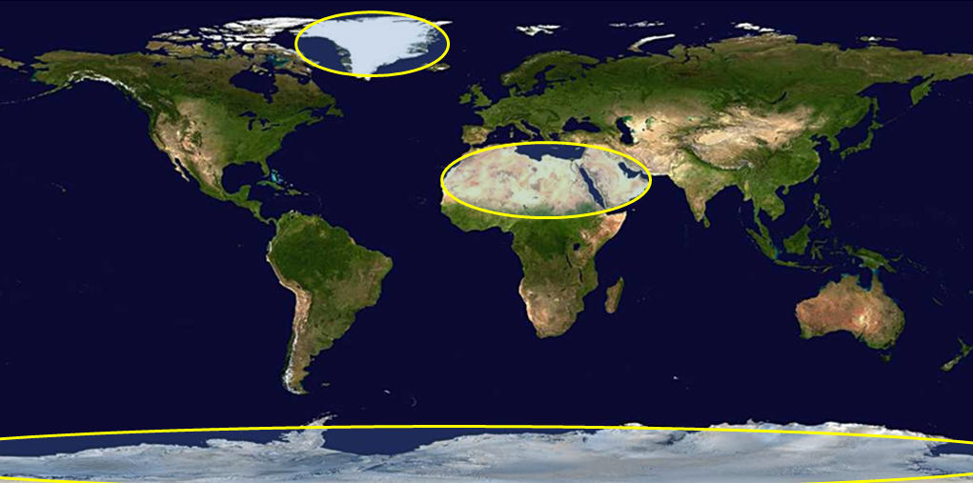
雷达将仅在当地时间凌晨3点至凌晨6点进行操作，选择这些时间，是因为在这个时间段，雷达信号所受到的电离层扰动最小，其他业务对频谱的使用也有望最轻。

4 地表pfd和频谱pfd电平
关于表1中所列的探测雷达参数，在45 MHz算得的地表功率通量密度（pfd）电平为
−93.3 dB（W/m²-Hz），这对应于45 MHz处−163.3 dB（W/m²-Hz）的频谱pfd电平，假定带宽为10 MHz。

5 结论
目前，各方均有意在40-50 MHz附近通过遥感技术来对地下进行远程测量，并以此绘制出地下散射层的雷达图，以及通过使用有源星载传感器来对水/冰沉积进行定位。本附件介绍了之所以选择该频段的理由以及此雷达测深系统的典型技术和操作特性。
将在40-50 MHz频率范围内操作的星载雷达探测仪的特性现已研发完毕。

______________

